Perilaku Penurunan Tanah Terhadap Dry Side of Optimum dan Wet Side of Optimum pada Kepadatan Tanah Organik

Dony Rizky Pratama1)
Setyanto2)
Muhammad Jafri3)

Abstract
The decline in soil organic matter due to the burden of its own soil and building construction there on are not able to with stand the load that lasts. Of these conditions need to know the factors that affect soil instability, through soil behavior can be observed with the organic content of the soil water content. The compaction is the beginning of the formation process for testing the strength of the soil, so that the pattern of behavior can be identified by soil Dry and Wet Side of Optimum Side of Optimum.
Soil test results Decrease Behavior Against Dry and Wet Side of Optimum Optimum At the Side of Organic Soil density, Dry Side of Optimum sample / sample with 5% dry compaction over the best sample for the fastest processing speed and magnitude of soil degradation as well as the smallest decrease in the reduction process quickly said to be good for the soil more quickly reach the soil layer in a stable condition and the magnitude of the smallest drop is quite good because the compression process a smaller type of soil, thereby reducing the risk of damage to the construction thereon that the Cv value obtained by 0,168cm² / sec, Cc for 2.33, and AV 0.28 cm² / sec.
Keywords: Organic Soil, Compaction, Dry Side of Optimum, Wet Side of Optimum, and Soil Declinel.

Abstrak
Penurunan yang terjadi pada tanah organik diakibatkan beban tanah sendiri maupun pembangunan kontruksi diatasnya tidak mampu menahan beban yang berlangsung. Dari kondisi tersebut perlu diketahui faktor-faktor yang berpengaruh pada ketidakstabilan tanah, melalui perilaku tanah yang terjadi dapat dilihat dengan kandungan kadar air tanah organik. Adapun Pemadatan merupakan proses awal pembentukan kekuatan tanah untuk pengujian, sehingga pola perilaku dapat diketahui dengan kondisi tanah Dry Side of Optimum dan Wet Side of Optimum.

Hasil pengujian Perilaku Penurunan Tanah Terhadap Dry Side of Optimum dan Wet Side of Optimum Pada Kepadatan Tanah Organik, sampel Dry Side of Optimum / sampel dengan pemadatan lebih kering 5% merupakan sampel terbaik karena kecepatan proses penurunan tanah tercepat dan besaran penurunan terkecil serta proses penurunan yang cepat dikatakan baik karena tanah lebih cepat mencapai lapisan tanah dalam kondisi stabil dan besaran penurunan terkecil dikatakan baik karena terjadinya proses pemampatan suatu jenis tanah lebih kecil, sehingga mengurangi resiko kerusakan pada konstruksi diatasnya yaitu dengan nilai yang didapat Cv sebesar 0,168cm²/detik, Cc sebesar 2,33, dan aV sebesar 0,28 cm²/detik.
Kata kunci: Tanah Organik, Pemadatan, Dry Side of Optimum, Wet Side of Optimum, dan Penurunan Tanah

- PENDAHULUAN
Dalam perkembangan konstruksi sipil, Geoteknik sebagai sub bidang teknik sipil mempunyai peranan sangat penting sebagai dasar yang menunjang pembangunan. Kegiatan-kegiatan yang dapat dilakukan dari pekerjaan geoteknik seperti investigasi tanah, pembuatan pondasi, penggalian, penimbunan, perbaikan dan perkuatan tanah serta kegiatan lainnya sebagai awal proses konstruksi dilakukan.
Tanah dalam hal ini, merupakan suatu objek yang berfungsi digunakan sebagai media konstruksi. Untuk itu sebelum perencanaan konstruksi, maka sebaiknya kondisi tanah sebagai media kontruksi dibawahnya harus dilakukan analisa terhadap kekuatan kontruksi diatasnya yang melibatkan pekerjaan geoteknik. Dengan melakukan analisa maupun survei terhadap tanah tersebut, tidak terkecuali pada tanah organik.
Pada keadaan tertentu tanah mengalami kondisi Dry Side of Optimum, Wet Side of Optimum juga dimana kadar air nya optimum yang membuat struktur tanah mengalami kembang susut dan tidak stabil. Oleh karena itu untuk menghasilkan kondisi tanah yang diharapkan dalam menunjang konstruksi diatas tanah organik perlu dilakukan proses pengujian pemadatan tanah Sebagai langkah awal sebelum penelitian konsolidasi untuk mengetahui perilaku penurunan tanah organik pada kondisi pemadatan batas basah, batas kering dan kadar air optimum. Dari proses penelitian konsolidasi tanah organik melalui variasi pemadatan tanah dengan sampel kadar air optimum, kering dan basah maka nilai yang didapat dari perilaku penurunan tanah adalah bahan kajian selanjutnya untuk menentukan stabilitas tanah organik terutama pada penurunan dalam penentuan jenis konstruksi pondasi serta penentuan beban maksimal diatas lahan organik, dengan demikian penelitian ini diharapkan dapat memberikan sumbangsih lalu bermanfaat untuk permasalahan Geoteknik.

- TINJAUAN PUSTAKA
2.1. TANAH.
- Tanah adalah kumpulan butiran (agregat) mineral alami yang bisa dipisahkan oleh suatu cara mekanik bila agregat termaksud diaduk dalam air (Terzaghi, 1987).
- Tanah adalah akumulasi partikel mineral yang tidak mempunyai/lemah ikatan antar partikelnya, yang terbentuk karena pelapukan dari batuan (Craig, 1987)
- Tanah adalah material yang terdiri dari agregat (butiran) mineral-mineral padat yang terikat secara kimia satu dengan yang lain dan dari bahan-bahan organik yang telah melapuk (partikel padat) disertai zat cair dan gas yang mengisi ruang-ruang kosong diantara parikel-partikel padat tersebut (Das, 1995).
- Secara umum tanah terdiri dari tiga bahan, yaitu butir tanahnya sendiri serta air dan udara yang terdapat dalam ruangan antar butir-butir tersebut (Wesley, 1997).

2.2. Sistem Klasifikasi Tanah
Sistem klasifikasi tanah adalah suatu sistem pengaturan beberapa jenis tanah yang berbeda-beda tetapi mempunyai sifat yang serupa ke dalam kelompok-kelompok dan subkelompok-subkelompok berdasarkan pemakaiannya. Sistem klasifikasi memberikan suatu bahasa yang mudah untuk menjelaskan secara singkat sifat-sifat umum tanah yang sangat bervariasi tanpa penjelasan yang terinci (Das, 1995).Sistem klasifikasi tanah dibuat pada dasarnya untuk memberikan informasi tentang karakteristik dan sifat-sifat fisis tanah. Karena variasi sifat dan perilaku tanah yang begitu beragam, sistem klasifikasi secara umum mengelompokan tanah ke dalam kategori yang umum dimana tanah memiliki kesamaan sifat fisis. Sistem klasifikasi bukan merupakan sistem identifikasi untuk menentukan sifat-sifat mekanis dan geoteknis tanah.
2.3. Tanah Organik
Perilaku tanah organik sangat tergatung pada kadar organik (organic content), kadar abu (ash content), kadar serat (fibrous content). Makin tinggi kandungan organiknya makin rendah daya dukungnya (bearing capacity) dan kekuatan gesernya (shear strength), serta makin besar pemampatannya (compressibility).
Tanah yang kandungan organiknya tinggi disebut tanah gambut (peat soil). Menurut ASTM, OSRC (Organic Sediment Research Centre) dari University of Shouth Carolina dan LSG (Lousiana Geological Survey), suatu tanah organik dapat diklasifikasikan sebagai tanah peat apabila kandungan organiknya 75 % atau lebih. Tetapi USSR system mengklasifikasikan suatu tanah organik sebagai tanah gambut apabila kandungan organiknya 50 % atau lebih.
Gambut umumnya mengacu pada bahan alami dengan daya kemampatan tinggi namun mempunyai kekuatan rendah. Tanah gambut terbentuk di daerah berair dangkal, dalam danau, atau empang dengan sistem drainase yang buruk.

2.4.Sifat Fisik tanah gambut
Tidak berbeda dengan tanah lempung, parameter tanah yang penting untuk menentukan sifat fisik tanah gambut di antaranya: berat volume, specific gravity, kadar air, dan angka pori. Sedang parameter tanah gambut yang tidak diperlukan untuk tanah lempung adalah: kadar abu, kadar organik, dan kadar serat. Pada tanah lempung, dimana plastisitasnya sangat diperlukan untuk mengidentifikasi sifat tanah, pada tanah gambut sama sekali tidak diperlukan, mengingat tanah gambut tidak mempunyai sifat plastis.(Bowles. J. E. 1989)
2.5.Kemampatan Pada Organik
Tanah organik mempunyai porositas yang tinggi, oleh karena itu pemampatan awal terjadi berlangsung sangat cepat. Selama proses pemampatan, daya rembes tanah organik berkurang dengan cepat sehingga menyebabkan berkurangnya kecepatan pemampatan.
Proses dekomposisi pada serat – serat didalam tanah organik menyebabkan perilaku pemampatan semakin rumit. Hal ini disebabkan oleh struktur serat-serat menjadi hancur serta bentuk gas akibat proses tersebut.

2.6. Teori Wet Side of Optimum dan Dry set of Optimum
Kadar air tanah yang dipadatkan didasarkan pada posisi kadar air sisi kering optimum (dry side of optimum), dekat dengan optimum, dan sisi basah optimum ( wet side of optimum).
Kering optimum didevinisikan sebagai kadar air yang kurang dari kadar air optimumnya, sedangkan basah optimum didevinisikan sebagai kadar air yang berarti kurang lebih mendekati optimumnya. Pada keadaan kering optimum tanah terflokulasi sedangkan pada keadaan basah optimum susunan tanah lebih terdispersi beraturan.
Permeabilitas akan lebih tinggi bila tanah dipadatkan pada kering optimum dibandingkan tanah dipadatkan pada keadaan basah optimum. (Das,1995)

2.7. Penurunan
Jika lapisan tanah dibebani, maka tanah akan mengalami penurunan (settlement). Penurunan yang terjadi dalam tanah disebabkan oleh berubahnya susunan tanah maupun oleh pengurangan rongga pori/air di dalam tanah tersebut. Jumlah dari penurunan sepanjang kedalaman lapisan merupakan penurunan total tanah. Penurunan akibat beban adalah jumlah total dari penurunan segera dan penurunan konsolidasi.

2.8. Konsolidasi (Consolidation Settlement)
Konsolidasi adalah suatu proses pengecilan volume secara perlahan–lahan pada tanah jenuh sempurna dengan permeabilitas rendah akibat pengaliran sebagian air pori. Proses tersebut berlangsung terus–menerus sampai kelebihan tekanan air pori yang disebabkan oleh kenaikan tegangan total benar–benar hilang.
Penambahan beban di atas suatu permukaan tanah dapat menyebabkan lapisan tanah dibawahnya mengalami pemampatan. Pemampatan tersebut disebabkan oleh adanya deformasi partikel tanah, relokasi partikel, keluarnya air atau udara dari dalam pori, dan sebab–sebab lain. Beberapa atau semua faktor tersebut mempunyai hubungan dengan keadaan tanah yang bersangkutan.

2.9. Analogi Konsolidasi 1 Dimensi
Mekanisme konsolidasi satu dimensi (one dimensional consolidation) dapat digambarkan dengan cara analisis Silinder dengan piston yang berlubang dihubungkan dengan pegas, diisi air sampai memenuhi volume silinder. Pegas dianggap terbebas daari tegangan-tegangan dan tidak ada gesekan antar dinding silinder dengan tepi pistonnya. Pegas melukiskan keadaan tanah yang mudah mampat, sedangkan air melukiskan air pori dan lubang pada piston kemampuan tanah dalam meloloskan air atau permeabilitas tanahnya. Pada gambar dibawah melukiskan kondisi dimana sistem dalam keseimbangan. Kondisi ini identik dengan lapisan tanh yang dalam keseimbangan dengan tekanan overburden. Alat pengukur tekanan yang dihubungakan dengan silider memperlihatkan tekanan hidrostatis sebesar u_{o}, pada lokasi tertentu didalam tanah.

2.10. Pengaruh Gangguan Benda Uji pada Grafik e-log p
Kondisi tanah yang mengalami pebebanan seperti yang ditunjukkan dalam grafik e-log p yang diperoleh dari laboratorium, tidak sama dengan kondisi pembebanan tanah asli pada lokasi dilapangan. Beda reaksi terhadap beban antara benda uji di laboratorium dan dilapangan adalah karena adanya gangguan tanah benda uji (soil disturbance) selama persiapan pengujian oedometer.Karena dibutuhkan untuk mengetahui hubungan angka pori-tegangan efektif pada kondisi asli dilapangan, maka diperlukan koreksi terhadap hasil pengujian dilaboratorium.
Dilapangan, elemen tanah dipengaruhi oleh tegangan efektif-vertikal σ_{z}' dan tegangan efektif horizontal σ_{z}' = K_{o} σ_{z}' (dengan K_{o} adalah koefisien tekanan lateral tanah diam). Umumnya K_{o} tidak sama dengan 1, yaitu kurang dari 1 untuk lempung normally consolidated atau sedikit normally overconsolidated (slightly overconsolidated) dan lebih dari 1 untuk lempung (konsolidated) sangat berlebihan (heavily overconsolidated). Ketika contoh tanah diambil dari dalam tanah dengan pengeboran tekanan keliling luar (external confining pressure) hilang. Kecendrungan tanah jenuh setelah terambil dari dalam tanah untuk mengembang karena hilangnya tekanan keliling, ditahan oleh berkembangnya tekanan air pori negatif akibat tegangan kapiler (capillary tension). Jika udara tidak keluar dari larutannya, volume contoh tidak akan berubah dan tegangan keliling efektif (σ_{z}') sama dengan besarnya tekanan air pori ( -u ). Dalam kondisi ini σ_{z}' = σ_{z}' n= .
Jadi, nilai banding σ_{z}' / σ_{z}' berubah dengan perubahan yang tergantung pada nilai K_{o}. Regangan yang ditimbulkan menyebabkan kerusakan benda uji, atau benda uji menjadi terganggu. Pengaruh dari pengambilan contoh tanah, dan lain-lain pengaruh kerusakan benda uji.
Kurva pemampatan asli diperlihatkan sebagai garis penuh AB, yang menggambarkan kondisi asli dilapangan, dengan P_{o}' = P_{c}'. Tambahan beban pada lapisan tanah akan menghasilkan perubahan angka pori (e) menurut garis patah-patah BE, yaitu perpanjangan kurva pemampatan asli dilapangan. Akan tetapi, akibaht gangguan tekanan konsolidasi efektif benda uji pada waktu dibawa dilaboratorium berkurang, walupun angka pori tetap. Ketika benda uji dibebani kembali dilaboratorium, pengurangan angka pori yang terjadi akibaht ganguan, contohnya adalah seperti kondisi yang ditunjukkan oleh kurva laboratorium CD.
Dalam hal lempung overconsolidated sejarah tegangan dilapangan disajikan oleh kurva pemampatan asli ke titik dimana tekanan prakonsilidasi (P_{c}' ) tercapai (bagian AB). Sesudah itiu, karena sesuatu hal terjadi di waktu lampau, beban berkurang sampai mencapai tekanan overburden (P_{o}'). Kurva garis penuh BC memperlihatkan hubungan e-log P ' dilapangan selama pengurangan bebannya. Penambahan beban dilapangan akan mengikuti kurva pemampatan kembali yang berupa garis patah-patah CB, yang bila beban bertambah hinga melampaui tekanan prakonsildasi, kurva akan terus kebawah mengikuti pelurusan dari kurva pemampatan asli dilapangan (bagian BF). Akibat gangguan contohnya, maka tekanan konsolidasi efektif tereduksi pada angka pori konstan, yang bila kemudian diadakan pengujian dilaboratorium kurvanya akan mengikuti garis penuh DE. Penambahan derajat ganguan benda uji, mengakibatkan kurva laboratorium akan cenderung bergeser lebih kekiri.

- METODE PENELITIAN
3.1.Sampel Tanah
Tanah yang akan diuji adalah jenis tanah organik yang diambil dari Desa Pasir Gedong Kelurahan Benteng Sari Kecamatan Jabung, Kabupaten Lampung Timur dengan titik koordinat lintang (-5o 71’ 84,26”) dan bujur (105o 39’ 10,73”).

3.2.Pelaksanaan Pengujian
Pelaksanaan pengujian dilakukan dalam 3 tahap.
a. Pengujian sifat kimia tanah dilakukan di Laboratorium Teknologi hasil pertanian Politeknik Negeri Lampung dan Laboratorium Analisis Politeknik Negeri Lampung,
b. Pengujian sifat fisik tanah dilakukan di laboratorium Mekanika Tanah Fakultas Teknik, Universitas Lampung.
c. Pengujian konsolidasi tanah organik dilakukan di laboratorium Mekanika Tanah Fakultas Teknik, Universitas Lampung.

3.3.Peralatan
Peralatan yang digunakan dalam penelitian ini adalah alat untuk uji analisis saringan, uji berat jenis, uji kadar air, uji berat volume, uji batas-batas konsistensi, uji konsolidasi serta peralatan lainnya yang ada di Laboratorium Mekanika Tanah Jurusan Teknik Sipil, Universitas Lampung yang telah sesuai dengan standarisasi American Society for Testing Material (ASTM).

3.4.Analisis Data
Hasil data yang diperoleh dan didapatkan dari percobaan yang telah dilakukan dan diolah kemudian hasil dari pembacaan penurunan perilaku pembebanan dan pengembangantanah organik yang dicampur dengan air dalam kondisi jenuh sehingga mendapatkan data terhadap perilaku penurunan dan dapat ditampilkan dalam bentuk table, grafik, dan diagram.

- HASIL DAN PEMBAHASAN
4.1.Uji Fisik
Pengujian sifat fisik tanah adalah sebagai pertimbangan untuk merencanakan dan melaksanakan pembangunan suatu konstruksi.Pengujian sifat fisik tanah ini dilakukan di Laboratorium Mekanika Tanah Fakultas Teknik Universitas Lampung. Pada pengujian sifat fisik titik acuan yang dilakukan pada sampel B dengan Kadar air optimum sebesar 72%. Data yang didapat dari hasil uji fisik pada sampel merupakan Data Primer untuk penelitian yang akan dilakukan, karena data yang didapat adalah data yang langsung diperoleh oleh peneliti. Dengan hasil sebagai berikut :

4.1.1.Analisa Hasil Pengujian Kadar Air
Pengujian kadar air tanah asli dilakukan sebanyak tiga sampel dengan jenis tanah yang sama. Dari hasil pengujian tersebut dapat diambil rata-rata kadar air pada tanah tersebut, sehingga dapat disimpulkan bahwa tanah yang berasal dari Desa Pasir Gedong, Kecamatan Jabung, Lampung Timur memiliki kadar air sebesar 201,05 %. Hasil tersebut mengandung kadar air yang cukup tinggi, air yang terkandung lebih besar dari kandungan butirannya sehingga kadar air yang terjadi mencapai 201,05 %. Biasanya, kadar air yang lebih besar dari 100 % adalah jenis tanah organik. Hal ini di buktikan juga dengan referensi yang ada (Mulya Luther, 2014) bahwa jenis tanah yang berasal dari Desa Gedong Pasir Kecamatan Jabung Kabupaten Lampung Timur ini adalah tanah organik. Untuk penelitian selanjutnya, tanah tersebut di hamparkan dahulu agar kadar airnya menyusut menjadi ± 80 %. Hal ini supaya dapat dilakukan percobaan konsolidasi. Setelah didapatkan kadar air optimum, maka semua sampel menggunakan kadar air optimum. Tidak lagi menggunakan tanah yang kadar airnya 201,05 %.

4.1.2.Analisa Hasil Pengujian Berat Volume
Hasil pengujian berat volume (γ_{w}) yang sudah dilakukan di laboratorium dilakukan dengan pengujian sebanyak tiga sampel. Dari pengujian tersebut didapatkan nilai berat volume sebesar 1,09 gr/cm³. Semakin tinggi penambahan jumlah kadar air, maka berat kering tanah akan berkurang karena pertambahan air tadi akan memperkecil konsentrasi partikel-partikel padat tanah persatuan volume (Das,1995).

4.1.3.Analisa Hasil Pengujian Berat Jenis
Hasil pengujian berat jenis (Gs) yang sudah dilakukan di laboratorium dilakukan dengan pengujian sebanyak dua sampel. Dari pengujian tersebut didapatkan nilai berat jenis sebesar 1,83. Angka ini menunjukan bahwa sampel tanah tersebut termasuk dalam golongan tanah organik. Percobaan berat jenis berkisar antara 1,41 – 1,94 juga terpenuhi. Selain itu, berat jenis tanah organik yang disyaratkan. (adha, Idharmahadi. 1992)

4.1.4.Uji Berat Volume
Uji berat volume adalah pengujian yang didefinisikan sebagai perbandingan antara berat tanah dan volume tanah. Pengujian berat volume tergantung pada jumlah kadar air. Semakin sedikit kadar air yang terkandung di dalam tanah maka semakin besar berat volume kering tanah. Pada pengujian ini menggunakan tiga sampel, pada kondisi tanah yang sama.

4.1.5.Uji Analisa Saringan
Pengujian analisis saringan bertujuan untuk mengetahui persentase ukuran butiran tanah dan susunan butiran tanah (gradasi) dari suatu jenis tanah yang tertahan di atas saringan No. 200. Pengujian ini dilakukan dengan cara mekanis, yaitu sampel tanah diguncang dengan kecepatan tertentu di atas sebuah susunan ayakan, kemudian masing-masing tanah yang tertahan di atas saringan ditimbang beratnya dan digambar di dalam satu grafik logaritmik hubungan antara diameter butir (mm) dengan persentase lolos. Hasil pengujian analisis saringan menunjukkan bahwa sampel tanah yang digunakan memiliki persentase lolos saringan No. 200 (0,075 mm) sebesar 100%. Gambar 1. adalah grafik dari pengujian analisis saringan.

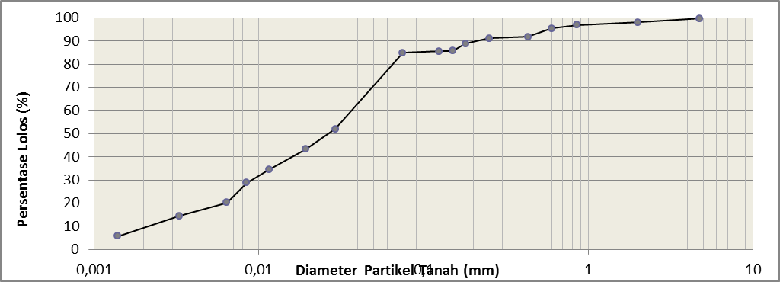

Gambar 1. Grafik hasil pengujian analisa saringan.

Menurut sistem klasifikasi tanah Unified Soil Classification System (USCS), berdasarkan nilai persentase butiran lolos saringan No.200 sebesar 100% (lebih besar dari 50%), maka berdasarkan tabel klasifikasi tanah USCS, sampel tanah yang diambil dari Desa Gedong Pasir, Kecamatan Jabung, Kabupaten Lampung Timur secara umum diketegorikan pada golongan tanah organik.

4.1.6.Data Hasil Pengujian Pemadatan Tanah
Dilakukan pengujian pemadatan tanah ini bertujuan untuk meningkatkan kekuatan tanah dengan cara dipadatkan sehingga rongga-rongga udara pada sampel tanah asli dapat berkurang yang mengakibatkan kepadatan menjadi meningkat. Hal tersebut dilakukan dengan cara memberikan beban yang ditumbuk secara berulang sehingga didapat lah nilai kadar air optimum dan nilai berat isi kering maksimum. Adapun hasil data pengujian pemadatan tanah yang dilakukan di laboratorium dengan metoda pemadatan standar (standart proctor) didapat nilai kadar air optimum (ω_{opt}) untuk masing-masing sampel A merupakan kondisi Dry Side of Optimum(67%) dilakuakan pengurangan 5% air dari Kadar air optimum, sampel B merupakan Kadar air optimum (72%) air dan sampel C merupakan kondisi Wet Side of Optimum (77%) dilakukan penambahan 5% air dari Kadar air optimum.
Hasil Pengujian Pemadatan Standar bertujuan mencari KAO serta Kering Optimum dan Basah Optimum sebagai bentuk variasi sampel penelitian Konsolidasi, dari Pengujian Pemadatan Standar didapatkan komposisi volume tanah kering dari setiap sampel dengan beberapa kondisi kadar air yang ditentukan. Gambar dibawah ini merupakan Grafik dari Hubungan Sampel dengan Volume Volume Kering Tanah, dari hasil perhitungan didapat bahwa komposisi tanah yang paling banyak pada kondisi sampel Kadar Air Optimum.

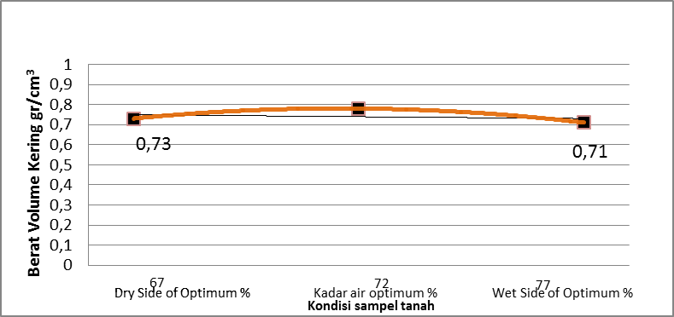

Gambar 2. Hubungan Sampel dengan Berat Volume Kering Tanah.

4.2. Uji Kimia
4.2.1. Kadar Organik
Kadar organik merupakan hal yang paling penting dalam geoteknik, dalam hal ini hambatan air mayoritas dari tanah gambut yang tergantung pada kadar organiknya. Menurut klasifikasi tanah ASTM D-2488 untuk tanah organik mempunyai kandungan organik berkisar antara 25 % - 75 %.Hasil uji kadar organik di laboratorium analisis POLINELA. %. Data yang didapat dari hasil uji kimia pada sampel merupakan Data Sekunder, karena data yang didapat adalah data yang sudah pernah diuji dengan peneliti lain yang memang kondisi sampel tanah organik nya sama, oleh karena itu tidak perlu melakukan uji kimia kembali, Dengan hasil sebagai berikut :

Tabel 1. Hasil Uji Kadar Organik.
NO. | Parameter Uji | Satuan | Kandungan | Metode
1 | Kadar Organik | % | 30,08 | Walkley – Black

4.2.2 Kadar Abu
Pengujian kadar abu merupakan tahapan untuk mendapatkan nilai dari kadar organik suatu tanah. Kadar abu pada tanah organik ini cukup tinggi akibat lahan yang pernah terbakar. Hasil uji kadar abu di laboratorium analisis POLINELA yaitu :

Tabel 2. Hasil Uji Kadar Abu.
NO. | Parameter Uji | Satuan | Kandungan | Metode
1 | Kadar Abu | % | 66,41 | Gravimetri

4.2.3.Kadar Serat
Pengujian kadar serat dilakukan untuk mengetahui persentase kadar serat yang terkandung pada tanah organik untuk menentukan karakteristik tanah. Hasil uji kadar serat di laboratorium THP POLINELA yaitu :

Tabel 3. Hasil Uji Kadar Serat.
NO. | Parameter Uji | Sampel | Satuan | Kandungan
1 | Kadar Serat | Tanah 1  Tanah 2 | %  % | 18,5146  18,5991

4.3.Klasifikasi Tanah
Berdasakan hasil pengujian sifat fisik, sampel tanah yang digunakan dapat diklasifikasikan sebagai berikut:
4.3.1.Klasifikasi Sistem Unified Soil Classification System (USCS)
Klasifikasi tanah berdasarkan sistem Unified ini sering digunakan untuk menggolongkan jenis-jenis tanah.
Adapun berdasarkan data yang diperoleh dari uji sifat fisik tanah yang berupa :
- Tanah yang lolos saringan No. 200 = 67,39%
Maka dapat disimpulkan bahwa :
- Berdasarkan nilai persentase lolos saringan No. 200, sampel tanah di atas memiliki persentase lebih besar dari 50%, maka berdasarkan tabel klasifikasi USCS tanah ini secara umum dikategorikan golongan tanah organik.
- Dari tabel sistem klasifikasi USCS untuk data batas cair dan indeks plastisitas untuk tanah organik menggunakan ASTM D-2487 dan ASTM D-2488 yaitu :
- Tanah lempung organik dengan kandungan organik yang cukup mempengaruhi sifat-sifat tanah. Untuk klasifikasi, sebuah tanah lempung organik adalah tanah yang akan diklasifikasikan sebagai tanah lempung, kecuali bahwa nilai batas cair setelah oven pengeringan kurang dari 75% dari nilai batas cair sebelum oven pengeringan.
- Lanau organik dengan kandungan organik yang cukup mempengaruhi sifat-sifat tanah. Untuk klasifikasi, suatu lanau organik adalah tanah yang akan diklasifikasikan sebagai lanau kecuali bahwa nilai batas cair setelah oven pengeringan kurang dari 75% dari nilai batas cair sebelum oven pengeringan.
- Tanah gambut memiliki kandungan organik ≥ 75%, tanah organik memiliki kandungan organik 25%-75%, dan tanah organik rendah memiliki kandungan organik ≤ 25%.

4.4. Analisis Hasil Pengujian Konsolidasi
4.4.1. Hasil Pengujian Konsolidasi
Nilai kecepatan waktu konsolidasi diperoleh dari grafik penurunan dengan waktu (akar waktu). Dari grafik ini waktu untuk mencapai konsolidasi 90 % (t₉₀) dapat ditentukan. Nilai-nilai hasil dari grafik konsolidasi pada sampel A, sampel B, dan sampel C dapat dilihat pada tabel di bawah ini.
Tabel 4. Hasil Perhitungan T_{90.}
Beban (g) | 500 |  |  | 1000 |  |  | 2000 |  |  | 4000 |  |  | 8000
sampel/T90 | 1 | 2 | 3 | 1 | 2 | 3 | 1 | 2 | 3 | 1 | 2 | 3 | 1 | 2 | 3
A. T90(menit) | 1,21 | 0,81 | 0,9 | 4 | 0,49 | 8,41 | 1,69 | 11,56 | 2,56 | 7,84 | 18,49 | 7,29 | 7,84 | 24,01 | 12,25
B. T90(menit) | 5,76 | 1,44 | 9,61 | 4,41 | 4,84 | 5,29 | 3,61 | 5,76 | 2,89 | 4,41 | 6,76 | 3,24 | 11,56 | 10,89 | 2,89
C. T90(menit) | 11,56 | 32,49 | 7,29 | 22,09 | 14,44 | 4,41 | 5,29 | 4,84 | 6,25 | 4,41 | 4,41 | 1 | 5,29 | 1,69 | 0,81
Kurva yang dibentuk pada kertas semi-logaritma (lampiran) dari hasil percobaan konsolidasi di laboratorium menunjukkan bahwa tanah tersebut struktur tanahnya tidak rusak (Undisturbed), dan terkonsolidasi secara normal (Normaly Consolidated) dengan derajat sensitivitas rendah sampai sedang. (Sangaji, Anton. 2014)
Untuk mendapatkan hasil dari Penelitian Konsolidasi, perlu dilakukan perhitungan nilai dari hasil Cv, Cc dan Av untuk mendapatkan hasil perilaku penurunan tanah.
Koefisien konsolidasi (Cv) yang diperoleh dari grafik yang terdapat pada lampiran berbanding lurus dengan waktu terjadinya konsolidasi. Semakin besar koefisien konsolidasi, maka konsolidasi akan berlangsung semakin cepat. Berikut hasil dari perhitungan koefisien konsolidasi (Cv) pada sampel A, sampel B, dan sampel C dapat dilihat pada Tabel di bawah ini.

Tabel 5.Hasil Perhitungan Koefisien Konsolidasi (Cv) Pada Sampel A.
Sampel Adry side of optimum (67%)
Sampel A1 | Sampel A2 | Sampel A3
Cv | Cv | Cv
0,27 cm²/det. | 0,21 cm²/det. | 0,22 cm²/det.

Dari data di atas dapat diambil nilai rata-rata dari data yang nilainya mendekati sebagai berikut :
Sampel A1 = 0,27 cm²/det.
Sampel A2 = 0,21 cm²/det.
Sampel A3 = 0,22 cm²/det.
Nilai rata-rata = 0,27 + 0,21 + 0,22 / 2 = 0,233 cm²/det.

Tabel 6.Hasil Perhitungan Koefisien Konsolidasi (Cv) Pada Sampel B.
Sampel B Kadar Air Optimum (72%)
Sampel B1 | Sampel B2 | Sampel B3
Cv | Cv | Cv
0,19 cm²/det | 0,20 cm²/det | 0,20 cm²/det

Dari data di atas dapat diambil nilai rata-rata dari data yang nilainya mendekati sebagai berikut :
Sampel B1 = 0,19 cm²/det.
Sampel B2 = 0,20 cm²/det.
Sampel B3 = 0,20 cm²/det.
Nilai rata-rata = 0,19+ 0,20 + 0,20 / 3 = 0,196 cm²/det.

Tabel 7. Hasil Perhitungan Koefisien Konsolidasi (Cv) Pada Sampel C.
Sampel Cwet side of optimum(77%)
Sampel C1 | Sampel C2 | Sampel C3
Cv | Cv | Cv
0,18 cm²/det. | 0,19 cm²/det. | 0,20 cm²/det.

Dari data di atas dapat diambil nilai rata-rata dari data yang nilainya mendekati sebagai berikut :
Sampel C1 = 0,18 cm²/det.
Sampel C2 = 0,19 cm²/det.
Sampel C3 = 0,20 cm²/det.
Nilai rata-rata = 0,18 + 0,19 + 0,20 / 3 = 0,19 cm²/det.
Nilai indeks pemampatan (Cc) (Compression Index) serta koefisien pemampatan (aV) (Coefficient of Compression) berhubungan dengan penurunan konsolidasi. (semakin kecil Cc maka penurunan konsolidasi semakin kecil) sedangkan keofisien pemampatan (Av) adalah koefisien yang menyatakan kemiringan kurva e – p’. Dari hasil perhitungan Cc dapat dihitung dengan rumus : (Cc = e₀ – e₁ / log P₂ – P₁). Sedangkan Av dapat dihitung dengan rumus : (aV = Δ e / Δp atau aV= e₁ – e₂ / P_{2’} – P_{1’}). diperoleh Cc, aV pada masing-masing sampel a, sampel b, dan sampel c dapat dilihat pada tabel.

Tabel 8. Hasil Perhitungan Indeks Pemampatan (Cc) dan Koefisien Pemampatan (aV).
Sampel + Air | Cc |  |  | aV (cm²/Kg)
Sampel + Air | 1 | 2 | 3 | 1 | 2 | 3
Sampel A (67%) | 2,177 | 2,122 | 2,205 | 0,29 | 0,27 | 0,29
Sampel B (72%) | 2,401 | 2,193 | 1,553 | 0,3 | 0,29 | 0,25
Sampel C (77%) | 2,647 | 2,352 | 2,394 | 0,34 | 0,3 | 0,29

4.5. Variasi Hubungan PersentaseDry Side of Optimum, Kadar air Optimum, dan Wet Side of Optimumdengan Nilai Cv, Cc, dan aV
4.5.1.Hubungan Persentasedengan Nilai Cv
Dari data di atas dapat diperoleh nilai rata-rata Cv pada sampel sampel A sebesar 0,233 cm²/det, sampel B 0,196 cm²/det, dan sampel C sebesar 0,19 cm²/det. Hubungan grafik antara sampel dengan nilai Cv adalah sebagai berikut :

Tabel 9. Nilai Rata-rata Cv dengan Kondisi sampel.
Sampel | CV (cm2/det) | Kadar Air (%)
A | 0,233 | 67
B | 0,196 | 72
C | 0,19 | 77

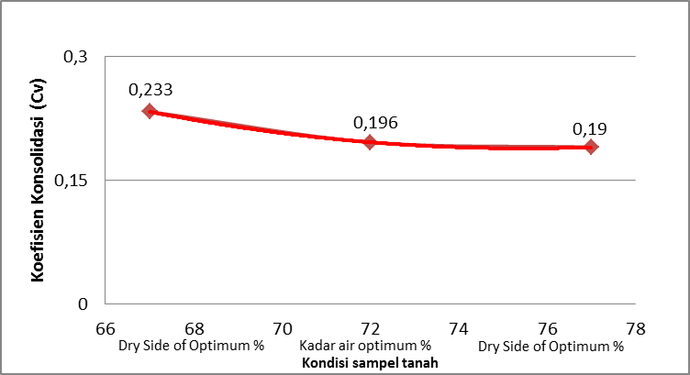
Gambar 3. Variasi Hubungan Sampel dengan Cv.
Dari gambar diatas dapat dijelaskan bahwa pada persentase sampel dengan kadar air yang tinggi mengalami waktu konsolidasi yang lambat, hal ini dapat terjadi akibat pada penelitian ini dilakukan perendaman sampel, yang menyebabkan terserapnya air pada rendaman tidak dapat terjadi akibat kandungan kadar air yang tinggi yang menghambat waktu proses konsolidasi. Begitu pula sebaliknya semakin kecil persentase air maka akan mengalami penurunan yang cepat, diakibatkan karena campuran air yang lebih sedikit. Sebab air pada rendaman sampel membantu mengisi rongga-rongga tanah tanah sehingga proses konsolidasi lebih baik dengan waktu penurunan yang cepat.

4.5.2. Hubungan Persentase dengan Nilai Cc
Dari data di atas dapat diperoleh nilai rata-rata Cc pada sampel A sebesar 2,168, sampel B sebesar 2,229, dan sampel C sebesar 2,46. Hubungan grafik antara persentase sampel dengan nilai Cc adalah sebagai berikut :

Tabel 10. Nilai Rata-rata Cc dengan Kondisi Sampel.
Sampel | CC | Kadar Air (%)
A | 2,168 | 67
B | 2,29 | 72
C | 2, | 77

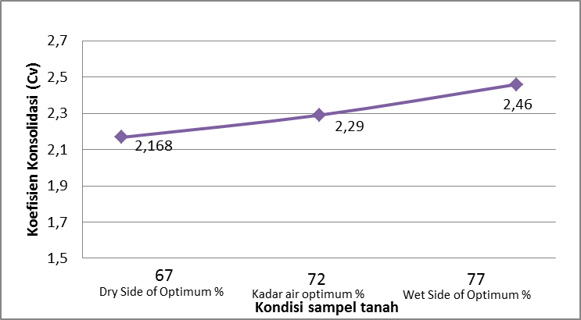

Gambar 4. Variasi Hubungan Sampel dengan Cc.

Dari gambar di atas dapat dijelaskan bahwa terjadinya penurunan indeks pemampatan atau indeks kompresi (Cc) pada setiap persentase sampel hal ini mungkin saja terjadi akibat persentase yang berbeda-beda. Persentase kadar air yang rendah menyebabkan penurunan serta menghasilkan pemampatan yang lebih kecil, begitu pula sebaliknya persentase air pada kadar air yang tinggi akan menghasilkan penurunan serta pemampatan yang besar. Kondisi indeks kompresi (Cc) yang baik adalah nilai pemampatan yang paling rendah.

4.5.3. Hubungan Persentase dengan Nilai aV
Dari data di atas dapat diperoleh nilai rata-rata aV pada sampel A sebesar 0,28, sampel B sebesar 0,29, dan sampel C sebesar 0,30, Hubungan grafik antara persentase sampel dengan nilai aV adalah sebagai berikut :

Tabel 11.Nilai Rata-rata aV dengan Kondisi Sampel.
Sampel | aV (cm2/kg) | Kadar Air (%)
A | 0,28 | 67
B | 0,29 | 72
C | 0,30 | 77

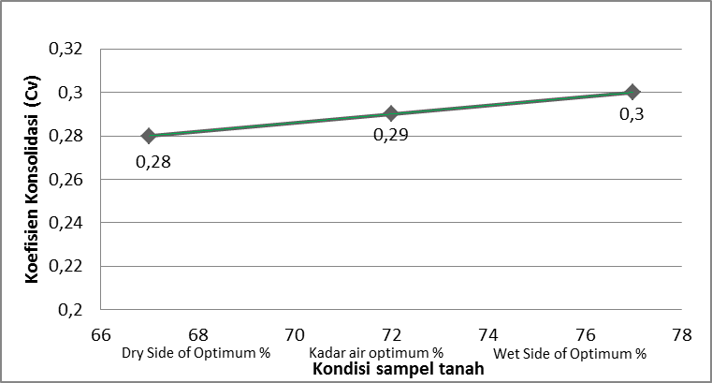

Gambar 5.Variasi Hubungan Sampel dengan aV.

Dari gambar di atas dapat dijelaskan bahwa terjadinya perubahan koefisien pemampatan (aV) pada setiap persentase hal ini mungkin saja terjadi akibat persentase kadar air yang berbeda-beda. Sampel tanah yang baik adalah ketika nilai aV didapat paling rendah, sebab koefisien pemampatan berbanding lurus dengan hasil nilai indeks pemampatan yang berpengaruh pada laju penurunan tanah pada saat konsolidasi.
Pada kondisi basah sampel mengalami koefisien pemampatan yang tinggi sedangkan pada kondisi kadar air optimum menunjukan nilai sedikit lebih rendah dari sampel basah, dimana nilai koefisien pemampatan pada kondisi basah mengalami koefisien pemampatan yang paling tinggi dari sampel kadar air optimum dan sampel kering.
Berdasarkan penelitian yang telah dilakukan dan data-data yang telah dianalisis dapat disimpulkan bahwa, Pada sampel B mengalami kecepatan penurunan yang tidak terlalu tinggi dan besarnya penurunan yang tidak terlalu rendah, sehingga sampel B dapat dikatakan kurang baik. Serta pada sampel yang mengalami waktu atau lamanya penurunan yang paling rendah, dan juga besar nya penurunan pada sampel C mengalami penurunan yang paling besar. Sehingga dapat disimpulkan sampel C merupakan sampel yang tidak baik. Sedangkan pada sampel A untuk waktu atau lamanya penurunan terjadi paling tinggi dan besarnya penurunan pada sampel A terjadi paling rendah sehingga dapat dikatakan sampel A yang paling baik. Hal ini dapat dilihat pada diagram Variasi Hubungan Persentase Dry Side of Optimum, Kadar air Optimum, dan Wet Side of Optimum dengan nilai Cc sebesar 2,33 cm²/detik, Cv sebesar 0,168, dan aV sebesar 0,28 cm²/Kg. Pada penelitian ini didapatkan hasil bahwa pada sampel kering 5% dari kadar air optimum merupakan sampel terbaik berdasarkan nilai Cc, Cv, dan aV. Hal ini sesuai dengan hasil-hasil penelitian sebelumnya dimana pada kondisi sampel kering merupakan sampel yang baik, karena pada kondisi asli tanah organik mengandung banyak air, untuk itu perlu dilakukan stabilisasi tanah untuk menunjang kontruksi diatasnya dengan upaya mengurangi kandungan kadar air. Dalam penelitian konsolidasi tanah pada kondisi terendam perlu adanya ketelitian untuk mengetahui hasil penelitian yang sesuai dengan kaidah-kaidah ilmu geoteknik.

5. KESIMPULAN
Pemadatan dengan campuran persentase kadar air pada sampel A, B, pada C untuk waktu atau lamanya penurunan (nilai Cv) terjadi cukup tinggi dengan selisih yang tidak jauh berbeda, dan besarnya penurunan pada sampel C memiliki besar penurunan (Cc) yang besar dibandingkan dengan sampel A dan B sehingga sampel C Tidak baik. Sampel B mengalami waktu penurunan yang tidak terlalu rendah, dan besarnya penurunan yang rendah sehingga sampel B kurang baik, namun pada Sampel A merupakan sampel yang terbaik diantara sampel C dan sampel B, karenawaktu penurunan atau lamanya penurunan yang paling tinggi dan besarnya penurunan yang paling rendah juga koefisien pemampatannya (aV) terendah, hal ini dapat dilihat pada diagram Variasi Hubungan Persentase Dry Side of Optimum, Kadar air Optimum, dan Wet Side of Optimum dengan nilai Cv sebesar 0,168 cm²/detik, Cc sebesar 2,33, dan aV sebesar 0,28 cm²/Kg. Pada penelitian ini, dapat disimpulkan dengan persentase Dry Side of Optimum dengan kondisi sampel terendam pada tanah organik dalam kondisi baik pada penelitian ini.

DAFTAR PUSTAKA
Adha, Idharmahadi, 1992, Penuntun Praktikum Mekanika Tanah
Sangaji, Anton, 2014, Pengaruh Derajat Kejenuhan Tanah Organik Terhadap Perilaku Tanah. Universitas Lampung. Bandar Lampung.
Bowles. J. E., 1989, Sifat – sifat Fisis Dan Geoteknis Tanah. Edisi Kedua.
Craig, R. F., 1991, Mekanika Tanah. Erlangga. Jakarta.
Das, B. M., 1995, Mekanika Tanah. (Prinsip – prinsip Rekayasa Geoteknis). Jilid I Penerbit Erlangga, Jakarta.
Luther Mulya, 2014, Studi Karakteristik Kuat Geser Pada Jenis Tanah Lunak dengan Menggunakan Alat Vane Shear. Skripsi Fakultas Teknik Universitas Lampung.
Terzaghi, K., Pe, R. B., 1987, Mekanika Tanah Dalam Praktek Rekayasa. Penerbit Erlangga, Jakarta.
Wesley, L. D., 1977, Mekanika Tanah. Badan Penerbit Pekerjaan Umum. Jakarta.

1) Mahasiswa pada Jurusan Teknik Sipil Fakultas Teknik Universitas Lampung.
2) Staf pengajar pada Jurusan Teknik Sipil Fakultas Teknik Universitas Lampung. Jalan. Prof. Sumantri Brojonegoro 1. Gedong Meneng Bandar lampung. 35145.
3) Staf pengajar pada Jurusan Teknik Sipil, Fakultas Teknik Universitas Lampung. Jalan Prof. Sumantri Brojonegoro 1. Gedong Meneng Bandar Lampung.

